

移动应用软件开发综合实践报告

题 目： 健康管理app
学生姓名： 龚琦琪 、吴广佳 、郭胜 、 张淼
学 号： Z202314060302 、 Z202314060304
Z202314060305 、Z202314060404
专业班级： 软工21103
指导教师： 罗赞、彭易波
设计时间： 2024年上学期第15—17周

指导老师意见
演 示 答 辩 （50%）：□优 □良 □中 □及格 □差 | 简评
面向对象分析（10%）：□优 □良 □中 □及格 □差
面向对象设计（10%）：□优 □良 □中 □及格 □差
面向对象实现（10%）：□优 □良 □中 □及格 □差
面向对象测试（10%）：□优 □良 □中 □及格 □差
文 字 格 式 （10%）：□优 □良 □中 □及格 □差
课题等级: 签名: 日期:
评分明细表
课题名称 | 基于鸿蒙系统的健康管理APP开发 |  |  | 总分
技术栈：ArkTs语言、Java技术、spring boot架构、SQL语言
主要功能：
1 ArkTs语言
ArkTs语言是HarmonyOS优选的主力应用开发语言，在TypeScript的基础上，匹配ArkUI框架，扩展了声明式UI、状态管理等相应的能力，在华为提供的应用开发工具（Deveco Stdio）中，ArkTs语言能够让开发者更方便，更自然、更高效地开发应用^{[9]}。

2 Java技术
Java作为一种成熟的、经过长时间更新改进并且广泛应用于后端开发的编程语言，无疑是许多开发人员的首选。Java的特点如下：面向对象、简单性、分布式、安全性、平台独立与可移植性、多线程、动态性等。

3 spring boot架构
Spring Boot是由Pivotal团队提供的全新框架。由于传统的Spring项目中需要用到大量的xml配置，以及复杂的bean依赖关系，因此Spring Boot的设计目的是用来简化新Spring应用的初始搭建以及开发过程。

4 SQL语言
SQL（Structured Query Language）是一种用于管理关系数据库系统的标准语言，用来新建、更改、删减和管理数据库中的表格、视图、存储过程等。在系统开发中，SQL语言非常重要，几乎所有的现代应用程序都需要使用数据库来存储和管理数据。当然，基于鸿蒙系统开发的健康管理系统也需要SQL语言创建数据表。

姓名 | 吴广佳 | 学号 | Z202314060304 | 得分
主要工作：前端
姓名 | 郭胜 | 学号 | Z202314060404 | 得分
主要工作：测试
姓名 | 龚琦琪 | 学号 | Z202314060302 | 得分
主要工作：后端
姓名 | 张淼 | 学号 | Z202314060305 | 得分
主要工作：文档

目录

摘 要

随着全球健康意识的普及和提升，健康管理APP成为日益流行的工具，助力用户管理个人健康数据和生活方式。华为鸿蒙系统的推出，为移动健康应用带来了新的发展平台。本研究针对鸿蒙系统特性，利用ArkTs语言、Java语言及SQL语言开发了一款健康管理APP，目的在于为用户提供个性化的健康数据储存及管理服务。
本文讲述了关于APP的系统框架设计和实现的全部过程，通过植入管理健康数据、睡眠时长、计划激励跟踪功能等关键健康管理组件，并结合高效的数据处理能力，APP不仅能精准收集用户生理数据，还能通过经验值设定激励完成健康计划。研究结果显示，该APP能够收集监测用户的健康数据，同时保证数据处理的安全性和隐私性。
本研究不仅在技术层面推动了鸿蒙系统在健康管理领域的应用，也为今后健康管理APP的设计和开发提供了宝贵的经验和理论支持，为面向未来人工智能辅助健康决策、数据隐私保护的高级功能奠定了基础。

关键词：鸿蒙系统；健康管理APP；用户体验；辅助计划；数据
目 录

１绪论 1
１.1课题背景及意义 1
1.2 国内外研究现状 1
1.2.1 国内研究现状 1
1.2.2 国外研究现状 2
1.3 本课题重要工作 2
2相关技术 3
2.1 鸿蒙技术 3
2.2 开发技术 3
2.2.1 ArkTs语言 3
2.2.2 Java技术 3
2.2.3 Spring boot架构 4
2.2.4 SQL语言 4
2.3 开发工具 4
2.3.1 MySQL数据库 4
2.3.2 Deveco Studio工具 5
3健康管理APP分析 6
3.1 可行性分析 6
3.1.1 技术可行性 6
3.1.2 经济可行性 6
3.1.3 操作可行性 6
3.1.4 小结 6
3.2 用户需求分析 7
3.3 功能与性能需求分析 7
3.4 系统流程分析 8
3.4.1系统开发流程 8
3.4.2 用户登录流程 9
3.4.3添加功能流程 10
4 系统设计 12
4.1 系统结构设计 12
4.2 数据库设计 12
4.3 数据库表设计 14
5系统实现 16
5.1登录 16
5.2注册 17
5.3个人页面 18
5.4首页 20
5.5数据 21
6系统测试 23
6.1 系统测试的意义 23
6.2 测试用例 23
6.3 测试分析 24
7总结与展望 25
致 谢 26
参 考 文 献 27

１绪论

１.1课题背景及意义
当今社会，随着慢性病患者带病存活时间的延长以及大部分人的健康状态越来越低下，健康管理变得极为重要，健康管理的时间跨度大、涉及领域广，由于生活节奏飞快，这使得许多人的生活时间减少，这种情况导致许多人的身体处于亚健康状态，甚至患上慢性疾病^{[1]}。普通的医疗模式，一般都是生病后再进行干预治疗，在身体治疗上只能起到亡羊补牢的作用，而健康管理系统可以帮助人们提高对于疾病的预防，并对自己的身体数据了如指掌，同时可以对健康生活做出规划^{[2]}。
为了满足国内慢性病患者及亚健康人员的健康管理需求，对比多个国内外已经研发的健康管理软件，了解健康管理的相关数据，确认大多数人需要使用健康管理系统^{[3]}。同时，根据我国国内现阶段移动智能设备的普及情况，确定了在移动智能设备上实现系统客户端应用的方案^{[4]}。对于开发难度以及个人能力的考虑，本人选择利用Harmony提供的多种技术支持，进行关于健康管理APP的开发。
通过对市面上现有的健康管理APP进行功能需求分析，以及对移动智能设备的选择与应用，希望该研究能都为大多数人的健康生活提供有价值的作用，为更多人提供有效的健康管理功能。

1.2 国内外研究现状

1.2.1 国内研究现状
近年来，中国健康系统取得了明显发展。在基础医疗保障体系方面，中国实现了全民医保，提升了医疗服务效率和质量。但是，随着老龄化社会的到来，慢性病管理成为一大挑战。健康管理体系也面临居民健康素养不高、慢性病疾病负担重等问题。在健康中国战略的推动下，政府正加强医疗卫生体系建设、医护人员培养以及医疗技术创新，以逐步实现全民健康的目标。
华为作为鸿蒙系统的开发者，已经在健康管理方面做了大量的研究和应用,为了推进在健康方面的实际应用，华为积极推动鸿蒙系统的生态建设。华为提供了包括开发工具、SDK和API在内的一系列支持，降低了应用开发的门槛，华为的鸿蒙系统支持多种智能设备互联，实现一段代码多设备应用，包括智能手表、手环、健康监测设备等，这些可以实现健康数据的收集、分析和健康管理建议的推送^{[5]}。并且国内一些高校和研究机构也在基于鸿蒙系统的健康管理方面进行了研究，这些研究通常聚焦于如何利用鸿蒙系统的特点，实现更精准、更智能的健康管理服务。

1.2.2 国外研究现状
在发达国家，如美国、欧洲和日本，健康系统已经形成了完整的产业链，包括医疗保健、营养保健、健身休闲等。这些国家拥有先进的科技研发能力和完善的法律法规体系，为健康产业的发展提供了有力保障。此外，新兴技术如人工智能、大数据等在健康政策中的应用逐渐增加，促进健康系统的创新和发展。
例如在国外，Google、Apple等科技巨头也推出多种生态系统，如Google Fit、Apple Health等，由于国外科技发展较早，许多健康管理技术相比于国内更加完善，^{[6]}。国外的一些创业公司也在开发基于这些操作系统的健康管理解决方案，解决方案通常聚焦于某个特定的健康问题，如心血管疾病、高血压等，提供个性化的健康管理服务^{[7]}。

1.3 本课题重要工作
本文旨在研究基于鸿蒙系统的健康管理APP的开发，通过分析鸿蒙系统的特点、鸿蒙所提供的编程语言在实际中的应用等，研究ArkTs语言、Java语言、SQL语言在开发上的优点，选择正确的开发工具，接着进行健康管理的使用者需求分析，完成分析后紧接着进行APP的设计与实现，利用这些现有资源开发一款页面简洁、操作简单、用户体验良好的健康管理APP，完成APP的开发后进行测试，确定系统功能是否可行，最后总结本课题的所有工作，展望本课题未来发展趋势，以及后续进一步如何完善系统。

2相关技术

2.1 鸿蒙技术
鸿蒙自发布以来，经过不断升级和完善，已成为华为生态战略的核心组成部分，该系统是一个开源操作系统，其核心目标是构建一个全场景智能终端操作系统，为开发者提供全面、统一的开发环境和开发框架，同时提供丰富的应用生态。鸿蒙系统的核心特点是分布式技术^{[8]}。开发者可以通过该技术快速实现设备间的数据通信，实现多种设备互联互通。总的来说，鸿蒙系统能够为开发者提供高效、便捷、安全的开发环境，并且鸿蒙系统的发展前景广阔，使用鸿蒙系统开发更有利于未来发展。

2.2 开发技术

2.2.1 ArkTs语言
ArkTs语言是HarmonyOS优选的主力应用开发语言，在TypeScript的基础上，匹配ArkUI框架，扩展了声明式UI、状态管理等相应的能力，在华为提供的应用开发工具（Deveco Stdio）中，ArkTs语言能够让开发者更方便，更自然、更高效地开发应用^{[9]}。
根据ArkTs语言在现实开发中的应用，ArkTs语言扩展了声明式UI，可以由开发者自行定义组件，这使得开发难度较低，编写代码简单易懂。其次，从数据传递来看可以分为单向只读和可更改的双向传递，这一特点可以更好地将数据与页面结合起来，根据ArkTs语言的实用性，此次开发选择使用ArkTs语言开发健康管理系统的页面^{[10]}。

2.2.2 Java技术
Java作为一种成熟的、经过长时间更新改进并且广泛应用于后端开发的编程语言，无疑是许多开发人员的首选。Java的特点如下：面向对象、简单性、分布式、安全性、平台独立与可移植性、多线程、动态性等。
首先，Java是一种面向对象的语言，该语言通过提供最基本的方法来完成指定的任务，开发者只需要知道一些概念就能够编写出应用程序^{[11]}。
其次，Java是一种计算机编程语言，具有封装、继承和多态性三个主要特性，这使得Java程序相对较小，其代码能够在小机器上运行，可以应用于移动端的开发。
最后，Java语言和一般编译器以及直译的区别在于，Java首先将源代码转换为字节码，然后将其转换为JVM的可执行文件，JVM可以在各种不同的JVM上运行，实现了跨平台特性，可以直接在许多计算机系统中运行，这使得鸿蒙系统也可以使用Java语言开发系统^{[12]}。根据这些，本次选择使用Java语言开发健康管理系统以实现相对应的功能。

2.2.3 spring boot架构
Spring Boot是由Pivotal团队提供的全新框架。由于传统的Spring项目中需要用到大量的xml配置，以及复杂的bean依赖关系，因此Spring Boot的设计目的是用来简化新Spring应用的初始搭建以及开发过程。
Spring Boot就是这样一种开发框架，Spring Boot本身不代替Spring框架的功能，而是集成并简化了Spring的使用。其核心在于为Spring生态系统和外部库提供便捷的预设配置，通过所谓的“启动器”（包含默认配置的依赖包）。这使得开发者能够轻松地搭建和运行Spring应用，达到几乎零配置的开发体验。
总之，Spring Boot 最大的优点就是简化了开发者的工作，在配置方面，直接提供了默认配置，默认端口号为8080^{[13]}。Spring Boot继承了Spring的所有优点，并且避免了很多Spring框架的问题，为此选择使用Spring Boot架构来完成健康管理APP。

2.2.4 SQL语言
SQL（Structured Query Language）是一种用于管理关系数据库系统的标准语言，用来新建、更改、删减和管理数据库中的表格、视图、存储过程等。在系统开发中，SQL语言非常重要，几乎所有的现代应用程序都需要使用数据库来存储和管理数据。当然，基于鸿蒙系统开发的健康管理系统也需要SQL语言创建数据表。

2.3 开发工具

2.3.1 MySQL数据库
MySQL支持集群和分布式架构，能够满足不断增长的数据需求。可以通过可视化工具对数据表进行可视化，方便开发人员对数据表进行操作。作为一个开源数据库，MySQL允许所有人下载并根据个人需求进行修改。MySQL数据库体积小巧，内存占用低，不会干扰计算机上其他软件的运行，也无需为安装和维护MySQL而重装系统。MySQL支持多线程处理，有效利用系统资源，提升运行速度。此外，MySQL通过ODBC、JDBC和TCP/IP等多种方式提供接口，使系统能够灵活地连接到MySQL数据库，用起来简单方便，所以使用MySQL进行健康管理系统的数据管理无疑是最优选择。

2.3.2 Deveco Studio工具
HUAWEI DevEco Studio 是基于 IntelliJ IDEA Community 开源版本深度定制的开发环境，旨在为全场景多设备提供一站式的鸿蒙应用开发解决方案。该工具支持项目的创建、开发、编译、调试以及发布，满足了开发者在鸿蒙系统上进行应用开发的全方位需求。DevEco Studio 支持兼容多种编程语言，包括但不限于 ArkTs、Java、C/C++、JS、CSS和HML，也支持模块导入，可以把后端与前端顺利连接。DevEco Studio支持多设备模拟器，不仅提供可以下载的本地模拟器，还提供远程线上模拟器资源，包括智能移动设备，智慧屏、智能穿戴等设备的模拟器，方便开发者调试^{[14]}。选择DevEco Studio正是因为该工具是鸿蒙首推的能够使用ArkTs语言的开发工具，并且DevEco Studio提供多语言开发，还可以模拟真机，这些条件都非常便于开发APP项目。

3健康管理APP分析

3.1 可行性分析
对于任何系统而言，进行可行性分析至关重要，因为这直接关联到系统的存续能力。本章将探讨开发该系统的意义，并通过可行性分析来验证系统完成后是否能够满足预期目标，通过本系统能否对使用者起到积极有效的帮助。因此开发设计中，需要对技术、经济、操作三个方面进行可行性分析，分析之后，决定此系统是否开发。

3.1.1 技术可行性
首先分析技术可行性，健康管理系统是基于鸿蒙系统搭建，应用于移动端，该系统后端开发主要基于Spring Boot架构，结合Java技术、MySQL数据库实现该程序的功能，前端开发利用ArkTs语言完成，经过四年的学习生活，对于以上提到的技术本人已经基本掌握，可以进行开发。因此，该系统的开发是可以实现的。

3.1.2 经济可行性
健康管理系统的开发平台是IDEA及Deveco Studio，数据库选用MySQL数据库，移动端模拟器也是由华为的开发软件提供，软件的使用是在个人电脑，不需要其他服务器等额外花费。在系统开发的硬件选择上面，本次开发使用的是个人的笔记本电脑。由于页面简洁，功能简单，因此系统开发周期时间相对较短，人力物力耗费的成本并不高，经过分析经济可行性该系统开发是可实现的。

3.1.3 操作可行性
现在，随着科技的飞速发展，在人们的日常生活中计算机几乎无处不在，智能移动端更是广泛普及，人们对于手机的操作已经非常熟悉。本系统界面简洁明了，用户可以在移动端完成相关信息的更改，新增等操作。因为这个系统的操作非常简单并配有提示引导，所以易上手，对于初次使用系统的人，短时间内就可以顺利操作。由此可见，本系统在操作上是可行的。

3.1.4 小结
通过分析，本系统技术具备，成本小，操作简单，在技术、经济、操作三个方面都具有可行性，由此可见开发该系统完全可行。

3.2 用户需求分析
在开发健康管理APP时，对用户需求进行分析是一个关键步骤，通过分析用户需求能够更好地把握用户需要什么，并在后续的开发过程中提供参考和指导。
为本次研究能够顺利进行，需要邀请一些关注健康的人，通过线上交流，详细询问一部分人对于健康管理APP的期望和需求。在交流过程中，重点了解用户对于功能模块的需求，如健康数据收集、健康数据展示、健康计划完成、健康资讯等方面。同时还了解到，用户希望APP在界面设计上简洁易用，功能操作上便捷快速。
此外，通过与同类型APP进行比较，发现健康数据的收集是健康管理系统的重点，人们很重视自己的健康数值是否在合理健康的范围内，并且完成健康计划也是非常重要的，现在许多人都忙于工作，大多数人没有时间，也没有相应的计划来保证自己的健康。因此健康管理系统需要让使用者记录自身身体数据，更直观地看到身体数值变化，还要让使用者自行规划健康计划，并且配有激励功能，让使用者有完成计划的动力，促进健康自律的生活。

3.3 功能与性能需求分析
在3.3 功能与性能需求分析中，将对健康管理APP的功能和性能需求进行详细分析。
首先，该APP需要提供以下功能：
用户注册和登录功能：用户可以通过注册设置个人账号以及密码，通过个人账号可以登入健康管理系统。
健康数据记录功能：用户可以记录个人身体数据，包括体重、血压、睡眠时长等指标。记录的数据将自动保存到用户的健康档案中，并可以生成曲线图、展示列表等形式，以便用户更直观地了解自己身体的各方面数据以及状况。
计划管理功能：用户可以根据自身情况与要求输入个性化的健康计划，包括但不限于运动计划、饮食计划、睡眠计划等，计划管理功能可以较为开放。
健康资讯功能：用户可以通过APP获取健康咨询和健康知识，了解更多有关健康的信息。
除了以上功能需求，对APP的性能做出如下要求：
响应速度：APP应具备良好的响应速度，操作时应快速响应，不出现无响应、卡顿的情况。
界面友好：APP的界面应设计简洁、美观，布局合理。用户在使用时应感觉清晰明了，操作简单便捷。
数据安全性：用户的个人信息和健康数据应得到严格地保护，防止被恶意窃取或滥用。APP需要采取安全措施，如数据加密、权限管理等，确保用户的隐私安全。
总之，健康管理APP的功能需求包括用户注册和登录、健康数据记录、饮食管理、运动管理等功能，性能需求包括响应速度、界面友好、数据安全性。通过实现这些功能和性能需求，健康管理APP可以为用户提供方便、高效的健康管理服务。

3.4 系统流程分析

3.4.1系统开发流程
在开发健康管理系统时，首先需确定目标使用者群体进行需求分析，确定核心功能，如用户注册、健康数据录入、计划管理等。然后，设计系统架构确定是否有技术支持系统开发，随后设计用户界面，确保系统既美观又易用^{[15]}。下一步，进行功能开发，编写代码实现功能，完成开发后并进行单元测试和集成测试，确保系统稳定可靠。系统开发流程图如下图1：

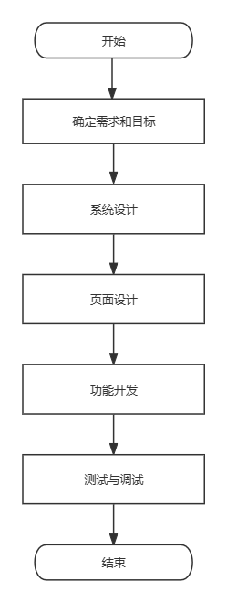
图1系统开发流程图
Fig.1 System Development Flow Chart

3.4.2 用户登录流程
为了确保系统安全，设置登录功能。
登录流程图如下图2：

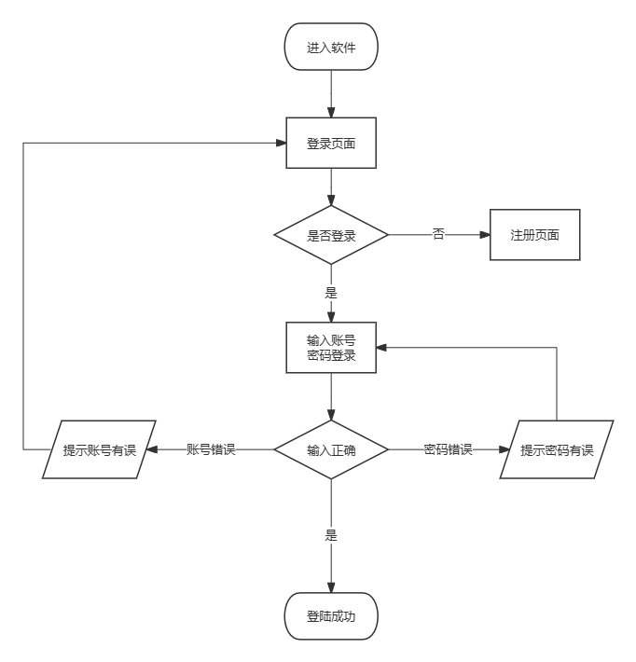
图2登录流程图
Fig.2 Login flowchart

3.4.3添加功能流程
为确保系统主要功能健全，设置添加功能。
添加流程图如下图3：

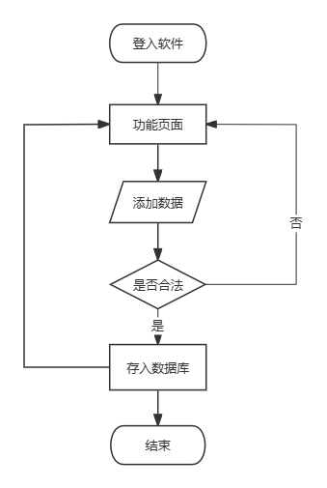
图3添加流程图
Fig.3 Login flowchart

4 系统设计

4.1 系统结构设计
在健康管理系统的结构设计中，用户处于核心地位。系统主要围绕用户进行设计，确保用户能够方便地录入和管理自己的健康数据。结构上，系统可以分为用户模块、数据管理模块和计划模块。用户模块负责用户的注册、登录和个人信息管理；数据管理模块则负责存储、处理和保护用户的健康数据；计划模块则根据用户个人定制，激励计划完成。这样的结构设计确保了系统的简洁性和易用性，使用户能够轻松上手并充分利用系统进行健康管理。
整体系统结构如图4：

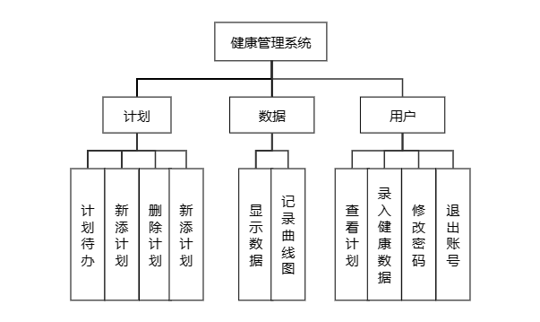
图4 系统结构图
Fig.4 System structure

4.2 数据库设计
设计数据库是系统开发不可或缺的一环。数据库作为程序的数据存储中心，依据既定规则管理数据，实质上是程序相关数据的集合体。为了确保程序的优质性能，数据库不仅需提供迅速的数据存取服务，还必须保障数据的安全性、合法性和可信度。因此，数据库设计的任务同样需要得到充分重视，并投入相应的时间和精力以确保其完善完成。
通过个人健康信息管理的功能划分了几个实体信息，这些实体信息将通过实体图进行说明，本系统的主要实体图如下：
- 用户管理实体图如下图5：

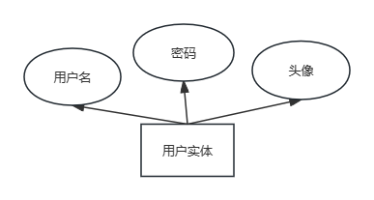
图5用户管理实体图
Fig.5 User Management Entity Diagram

- 健康数据管理实体图如下图6：

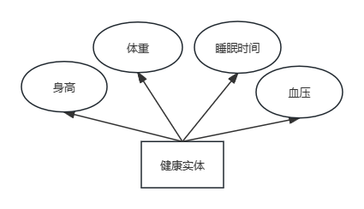
图6数据管理实体图
Fig.6 Data Management Entity Diagram

- 计划管理实体图如下图7：

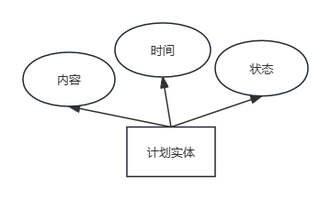
图7数据管理实体图
Fig.7 Data Management Entity Diagram

4.3 数据库表设计
用户的账号管理是非常关键的一环，用户的账号表也是数据库表设计的重要一部分，管理用户账号密码的数据表如下：

表.1user表
Table.1User table
字段名称 | 数据类型 | 长度 | 是否主键 | 是否可空
id | varchar | 100 | 是 | 否
username | varchar | 100 | 否 | 是
password | varchar | 100 | 否 | 是
avatar | varchar | 100 | 否 | 是
create_time | varchar | 100 | 否 | 是
score | varchar | 100 | 否 | 是

其余数据管理是完成本项目的核心，表中存储了用户的各个数据，体重、睡眠时间、血压。具体数值由用户自行输入，本系统只负责记录储存，储存记录用户身体数据的表如下：

表.2health表
Table.2 health table
字段名称 | 数据类型 | 长度 | 是否主键 | 是否可空
id | varchar | 40 | 是 | 否
step_number | varchar | 50 | 否 | 是
temperature | varchar | 50 | 否 | 是
weight | varchar | 50 | 否 | 是
blood_pressure_min | varchar | 50 | 否 | 是
blood_pressure_max | varchar | 50 | 否 | 是
sleep_start | varchar | 50 | 否 | 是
sleep_end | varchar | 50 | 否 | 是
create_time | varchar | 50 | 否 | 是
user_id | varchar | 50 | 否 | 是

表4.3用于存储计划信息，如文本、计划状态等
储存记录用户计划的表如下：

表.3plan表
Table.3 plan table
字段名称 | 数据类型 | 长度 | 是否主键 | 是否可空
id | varchar | 100 | 是 | 否
content | varchar | 150 | 否 | 是
due_time | varchar | 200 | 否 | 是
user_id | varchar | 200 | 否 | 是

5系统实现

5.1登录
用户在登录系统时需提供个人账号及密码，系统随即在数据库中进行核查。若提供的账号密码与数据库记录不符，系统将拒绝访问并提示用户更正。直至用户输入的凭证正确无误，此时系统确认身份无误，便会展示登录成功的提示。
当用户填写正确全部信息，点击登录按钮，将输入框中的信息赋值给新创建的对象，前端将创建初始化的信息传给后端，由后端封装为一个实体对象。这个过程体现了系统的准确性和灵活性，帮助用户在尝试多次后最终成功登录。
具体页面见下图8：

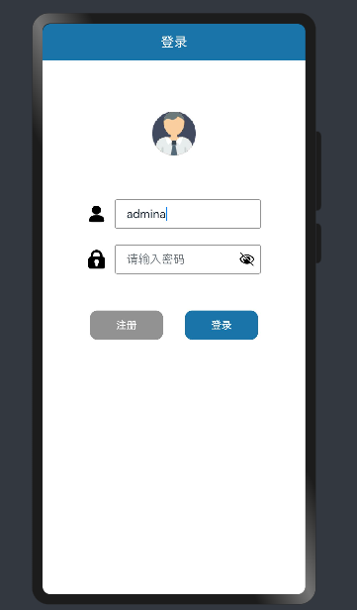
图8登录页面
Fig.8 Login page

5.2注册
当用户注册时输入用户名及密码，系统会进行数据库查找如果用户名与数据库中的数据重复，系统会返回一个错误信息，提示用户名重复并提醒用户重新输入，直到输入的用户名与数据库不再重复，在前端判断输入密码框内与确认密码框内信息是否相同，相同点击注册后注册成功，若不相同则有错误提示，修改后输入密码与确认密码相同后方能登录。
具体页面实现见下图9：

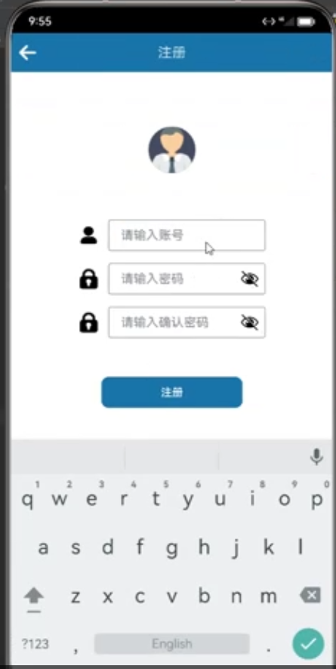
图9注册页面
Fig. 9 Registration page

5.3个人页面
用户登录后，可查看其账户等级和经验分数。此外，用户有权设定个人计划、管理个人信息、修改密码以及退出系统。
具体实现见下图10：

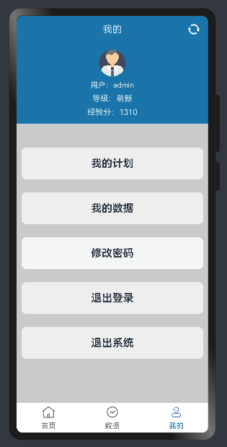
图10个人页面
Fig.10 Personal Page

点击我的计划后可对自身健康运动计划进行增添、编辑、删除、完成任务等。
具体实现见下图11：

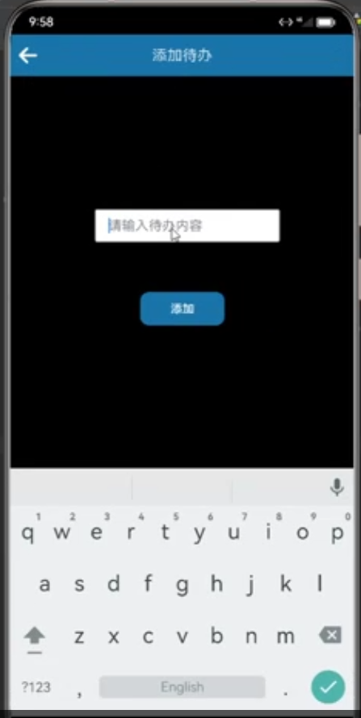
图11我的计划页面
Fig. 11 The My Plans page

点击我的数据可对自身身体数据进行管理，身高、体重、睡眠、血压等。
具体实现见下图12：

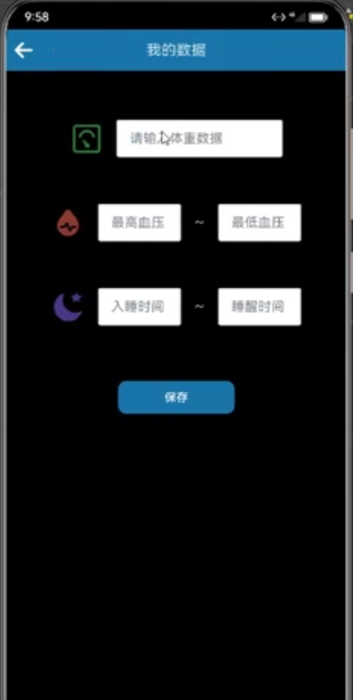
图12我的数据页面
Fig.12 My Data Page

5.4首页
可以在首页进行计划管理，可以根据个人需求设定各种计划，例如学习计划、健身计划、工作计划等。使用日历或任务管理应用程序来帮助您跟踪和管理这些计划。设定计划时，建议设定具体的目标、时间表和优先级。
具体实现页面见下图13：

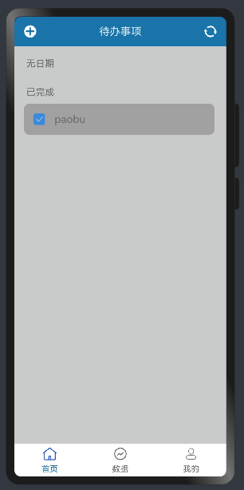
图13首页计划页面
Fig.13 The Home Plan page

5.5数据
本页面提供了直观的用户个人数据展示，包括数据变化曲线。特别关注了睡眠质量、体重和血压的关键指标，并提供了详细的数值变化。
具体实现见下图14：

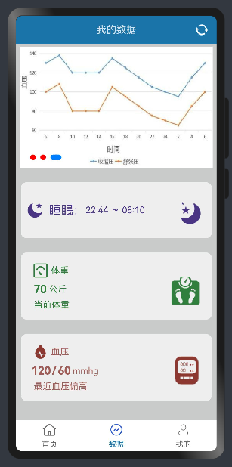
图14数据页面
Fig.14 Data page

6系统测试
系统测试在产品开发过程中占据着举足轻重的地位，直接关系到产品的质量。这一环节必须遵循严谨、周全、标准化的原则，其核心目的是全面检验系统的运行状态，并通过调试修复潜在的缺陷，确保系统能够稳定、高效地运行，本阶段致力于在系统测试的过程中查漏补缺，并确定已经开发的功能能否使用。

6.1 系统测试的意义
首先测试系统的登录注册功能。用户注册时需要输入用户名、密码，并进行密码验证。注册成功后，用户可以使用账号和密码进行登录，登录成功后进入APP首页。
其次测试健康数据录入和展示功能，实现用户健康数据的录入和存储，并能够以列表或图表的形式展示用户的健康数据。用户可以录入身高体重、血压、睡眠时长等数据，并能够随时查看曲线图了解自己的健康状况。
测试包括单元测试和集成测试，单元测试是对APP的各个模块进行独立测试，测试包括输入、输出、计算等功能是否正常。集成测试是对APP整体功能的测试，测试各个模块之间的协调与配合是否正常。通过测试可以及时发现和解决问题，保证APP的稳定性和可靠性。

6.2 集成测试
用户登录注册功能测试用例表如下：

表5用户测试用例表
Table.5 User test cases
步骤 | 输入/操作 | 预期输出/结果 | 实际输出/结果 | 状态
1 | 打开应用 | 无 | 显示登录页面 | 通过
2 | 输入用户名admin | admin | 无 | 无
3 | 输入密码 | password123 | 登入 | 通过
4 | 尝试使用错误的用户名 | 显示错误消息 | 用户名或密码错误 | 通过
5 | 尝试使用空的密码 | 显示错误消息 | 显示"密码不能为空" | 通过
6 | 尝试密码限制位数 | 显示错误消息 | 确认密码输入限制6—18位 | 通过
7 | 输入特殊字符 | 可以输入 | 密码中有特殊字符 | 不通过
8 | 打开注册页面 | 进入页面 | 进入页面 | 通过
9 | 输入用户名admin | 显示用户名重复 | 用户名重复 | 通过
10 | 输入密码password123  确认密码password | 错误提示 | 密码和确认密码不一样 | 通过

用户添加日代办事项功能测试用例表：

表6用户测试用例表
Table.6 Data Test Cases
步骤 | 输入/操作 | 预期输出/结果 | 实际输出/结果 | 状态
1 | 在首页点击添加代办事项 | 成功打开 | 成功打开 | 通过
2 | 输入代办事项及完成经验值 | 成功录入 | 成功录入 | 通过
3 | 点击完成代办事项按钮 | 成功将完成事项添加到完成事务栏并获取经验值 | 成功添加且经验添加到经验分 | 通过

用户添加个人数据到我的数据测试用例表：

表7用户测试用例表
Table.7 Data Test Cases
步骤 | 输入/操作 | 预期输出/结果 | 实际输出/结果 | 状态
1 | 点击我的数据 | 成功进入我的数据页面 | 成功打开 | 通过
2 | 输入个人数据 | 错误提示：输入数据含有字符 | 不通过 | 不通过
3 | 保存正常输入值的数据 | 成功保存 | 成功保存 | 通过
4 | 查看保存数据值 | 保存的数据显示在数据页面 | 成功显示 | 通过

数据管理功能测试用例表如下：

表8数据测试用例表
Table.8Data Test Cases
步骤 | 输入/操作 | 预期输出/结果 | 实际输出/结果 | 状态
1 | 输入个人定制的运动饮食计划 | 成功录入 | 成功录入 | 通过
2 | 点击空心按钮完成计划 | 计划列表转移到已完成 | 成功转移 | 通过
3 | 删除已完成计划 | 已完成计划在列表中消失 | 成功删除 | 通过
4 | 添加个人数据 | 在数据页展示 | 成功显示 | 通过

总结：
根据以上集成测试结果，系统在大多数情况下能够如预期地运行，并通过了大部分测试用例。然而，个人数据功能中存在一个问题，即输入数据含有非预期字符时未能给出正确的错误提示，这需要进一步修复和测试。

6.3单元测试
测试环境：
操作系统： 鸿蒙OS HarmonyOS 2.0
开发工具： DevEco Studio 2.1
测试框架： JUnit 5
测试范围：
首页功能测试： 包括添加代办事项和完成代办事项功能。
我的页面功能测试： 包括修改密码、退出登录、我的数据页面跳转。
数据页面功能测试： 包括输入健康数据功能。
测试结果：
测试编号 | 测试项 | 操作步骤 | 预期结果 | 实际结果 | 状态
1.1 | 添加代办事项到首页 | 在首页添加代办事项 "Buy groceries"。 | 代办事项 "Buy groceries" 出现在首页的待办事项列表中。 | √ | 通过
1.2 | 完成代办事项 | 添加代办事项 "Read book"，标记为已完成。 | 代办事项 "Read book" 移动到已完成任务列表中。 | √ | 通过
2.1 | 修改密码 | 使用当前密码登录，修改密码为 "newPassword"。 | 密码成功修改后，使用新密码可以登录系统。 | √ | 通过
2.2 | 退出登录 | 执行退出登录操作。 | 用户成功退出系统，需要重新登录才能访问受保护的功能。 | √ | 通过
2.3 | 我的数据页面跳转 | 从我的页面点击进入数据页面。 | 跳转到数据输入页面，确保正确的页面导航和界面显示。 | √ | 通过
3.1 | 输入健康数据 | 输入体重 65.5 kg，心率 75 bpm，血压 "120/80"，开始睡眠时间 "22:00"，结束睡眠时间 "06:00"。 | 数据成功保存并显示在数据页面上，确保输入数据的准确性和正确显示。 | √ | 通过

6.4 缺陷分析
在本次测试中，除了之前提到的代办事项删除功能异常和血压数据保存问题外，我们还发现了另一个重要的改进点：
走势图计算不完善：
·问题描述： 在数据页面中，输入的健康数据虽然可以保存，但系统尚未完全支持对这些数据进行走势图的准确计算和展示。
·详细描述： 尽管用户可以输入体重、心率、血压等数据，并成功保存，但系统在展示这些数据的趋势图时，计算和显示的精确性有待提升。
·优先级： 中（影响用户对健康数据趋势的理解和分析）。
·建议解决方案： 需要改进系统的数据分析算法，确保能够准确计算和显示用户健康数据的变化趋势图，增强数据的实用性和可视化效果。
6.5 测试分析
本次测试旨在验证健康管理系统的核心功能的完整性和稳定性。测试策略涵盖了对首页的代办事项管理、我的页面的用户操作功能以及数据页面的健康数据输入与展示功能进行全面测试。使用JUnit 5框架设计和执行了详细的测试用例，以确保覆盖功能的各个方面和可能的边界条件。
经过本次测试，我们确认了健康管理系统在多个方面的表现：
·核心功能稳定性： 包括代办事项管理、健康数据录入和展示以及用户信息安全管理等方面表现出色。
·用户友好的界面设计： 简单直观的页面设计和流畅的操作，使用户易于上手和使用。
·实时响应和及时反馈： 系统对用户操作能够实时响应，及时反馈用户输入和操作结果。
然而，我们也识别到走势图计算和展示方面还存在一些改进空间，需要进一步优化系统的数据分析算法，以提升用户对健康数据趋势的理解和分析能力。
综上所述，健康管理系统在大部分功能上表现出色，但仍需进一步优化走势图的计算和展示功能，以提升用户体验和数据的实用性。

7总结与展望
经过几个月的开发和测试，成功完成了基于鸿蒙系统的健康管理APP的开发。在这个开发过程中充分发挥了鸿蒙系统的优势，实现了高效、稳定的功能。
开发了用户注册和登录模块，用户可以自己设定用户名及密码，不需要输入可能泄露隐私的信息，确保数据的安全性和用户隐私的保护，还可以更改密码，提升了用户的登录体验，增加了用户使用APP的便利性。
本系统设计了个人健康数据模块，用户可以在这个模块中记录自己的身体数据，这些数据可以在页面上展示，方便分析和检查。
此外，本系统还设计了个性化健康计划管理功能，通过用户自己定制相关运动节食计划，设定相关的经验值，通过升级积累经验的方式激励用户完成计划。
在未来的发展中，将进一步完善系统的功能和提高用户体验。首先，计划引入更多智能设备的连接，如智能手环、智能体脂秤等，以获取更全面的身体数据。其次，将继续优化智能算法，提升数据分析的精确度和个性化建议的准确性。此外，根据现代社会发展，还计划推出健康社区功能，让用户之间可以相互交流和分享健康经验，分享健康生活方式，这将有助于用户形成健康的生活习惯，提高生活品质，针对不同的人群，开发定制化的健康管理模块，以满足使用者的特定需求。
健康管理APP在基于鸿蒙系统的开发过程中取得了较好的成果，实现了丰富的功能和良好的用户体验。未来关于本设计，将继续从开发角度努力，不断提升产品，在健康管理领域为用户提供更加全面、科学的健康服务。

致 谢

在完成这篇论文的过程中，我经历了许多的努力与挣扎，但也收获了无尽的收获与成长。首先，我要感谢我的导师王艳芬老师。在我整个论文写作的过程中，王老师始终给予我耐心地指导和悉心地教诲。她对我的研究方向和论文内容提出了许多宝贵的建议，让我的论文更加完善。其次还要感谢我的学校提供这么好的学习平台，让我能学到这么多知识。还要感谢我的家人朋友，他们在我最无助的时候为我提供帮助以及身心上的支持。总的来说，能够完成这篇论文离不开许多人的支持和帮助。我将铭记于心，并希望在未来的研究和工作中能够回报这些支持我的人们，为社会做出更多的贡献。感谢所有支持和鼓励我的人，是你们的支持让我能够坚持到最后。
谢谢大家！

参 考 文 献
1牟蓉,王世茹.基于Android的健康管理系统设计与开发[J].,2022
2 B Wu.Research on development strategy of health management service industry based on SWOT analysis[D].Journal of Nanjing Medical University,2019
3王佩佩.基于Web的安徽地方猪健康养殖管理系统的设计与开发[J].,2019
4 彭亮.基于注意力的故障预测与雷达健康管理系统的研究与实现[J].,2020
5 Tehrani E I N .Determining the effectiveness of Health, Safety and Environmental (HSE) management system based on anomaly report measurement in oil projects[J].International Journal of Environmental Science and Technology, 2019, 16(2).
6 廖梦羽.基于用户体验的孕期健康管理系统设计[J].,2019
7 Asad M M , Hassan R B , Sherwani F ,et al.Development of a novel safety and health educational management information system (HAZ-PRO) for oil and gas production operation: A proposed framework[J].Journal of Engineering Design and Technology, 2019, ahead-of-print(ahead-of-print).DOI:10.1108/JEDT-04-2019-0109.
8 郭敬东.基于OODA的输变电设备健康管理系统开发与实现[J].电子技术与软件工程,2020
9 周洲,郭如意,蔡文洁,等.大学生体质健康测试管理系统的开发与设计[J].移动信息,2023
10 李娜.基于行为数据的健康管理系统设计方法[J].现代科学仪器,2019
11 张俊杰.侦干探通一体化系统的故障预测与健康管理[J].,2019
12 吴 灿,肖宇轩.基于音乐疗法的老年慢性病管理服务设计研究[J].,2024
13 陈诚.基于MVC的某企业员工健康服务管理系统的设计与实现[J].,2021
14 魯金直,胡振超,陳金偉,等.基于服务的健康管理系统开发方法[J].航空动力,2019
15 陈俊洵.基于EEMD－马田系统的机械设备关键部件的健康管理研究[J].,2019

